ФАКУЛЬТЕТ | Информатика и системы управления
КАФЕДРА | Защита информации

ОТЧЕТ
о лабораторной работе № 3

Организация циклов

Выполнил | ИУ10-31 |  |  |  | А. Д. Артищев
 | (группа) |  | (подпись) |  | (И.О. Фамилия)
Проверил | ассистент кафедры ИУ10 |  |  |  | М.А. Наткин
 |  |  | (подпись) |  | (И.О. Фамилия)

Постановка задачи. Вариант 1
1. Вывести таблицу значений функции варианта 1 из работы № 2 на интервале от Xнач до Xкон с шагом dx. Заголовок и шапка обязательны; интервал должен проверять все ветви.
2. Для десяти выстрелов со случайными координатами вывести сообщения о попадании в область варианта 1 из работы № 2.
3. Вычислить ряд варианта 1: ln((X+1)/(X−1)) = 2 · Σ[1/((2n+1) · X^(2n+1))], n = 0, 1, …, |X| > 1. Вывести таблицу X, Y и количества просуммированных членов с заданной точностью epsilon.
Теоретические сведения
while повторяет вычисления, пока условие истинно; for с range(1, 11) выполняет ровно десять выстрелов. uniform формирует случайные вещественные координаты.
Для ряда a₀ = 2/X; aₙ₊₁ = aₙ · (1/X²) · (2n+1)/(2n+3). Члены имеют один знак, их модули убывают при |X| > 1.
Пусть q = 1/X², b — следующий не включённый член. Модуль остатка не превышает |b|/(1−q). Вычисления прекращаются при этой оценке ≤ epsilon. N — фактическое число включённых членов, начиная с a₀.
Описание программы
Язык: Python 3.12. Операционная система: Windows, процессор архитектуры x86-64. Программы запускаются в консоли; внешние библиотеки не нужны.
lab_work_03_1.py: конечные Xнач, Xкон, dx; −9 ≤ Xнач ≤ Xкон ≤ 9, dx > 0. Используются формулы работы № 2. Текущий X вычисляется как Xнач + i·dx. Контрольный отрезок [−9; 9] с шагом 1 охватывает все пять ветвей.
lab_work_03_2.py: конечный R > 0. Координаты десяти точек формируются независимо в квадрате [−R; R] × [−R; R]; проверяется круг и два сектора.
lab_work_03_3.py: конечные Xнач ≤ Xкон, dx > 0, epsilon > 0. Весь отрезок должен лежать в X < −1 или X > 1. Внутренний цикл суммирует ряд, внешний перебирает X.
Результаты — таблицы. В задании 3 N имеет тип int, остальные вычисляемые значения — float. Отдельные пользовательские функции не требуются.
Блок-схема. Задание 1
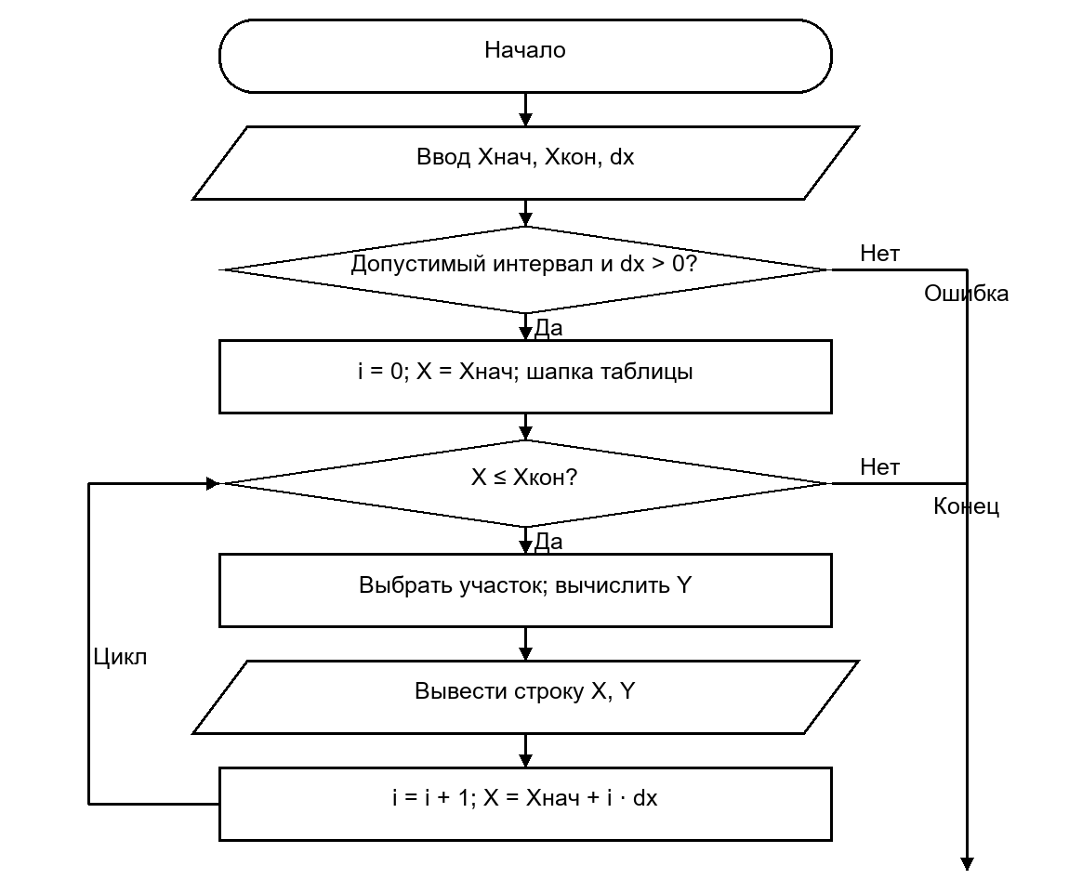
Блок-схема. Задание 2
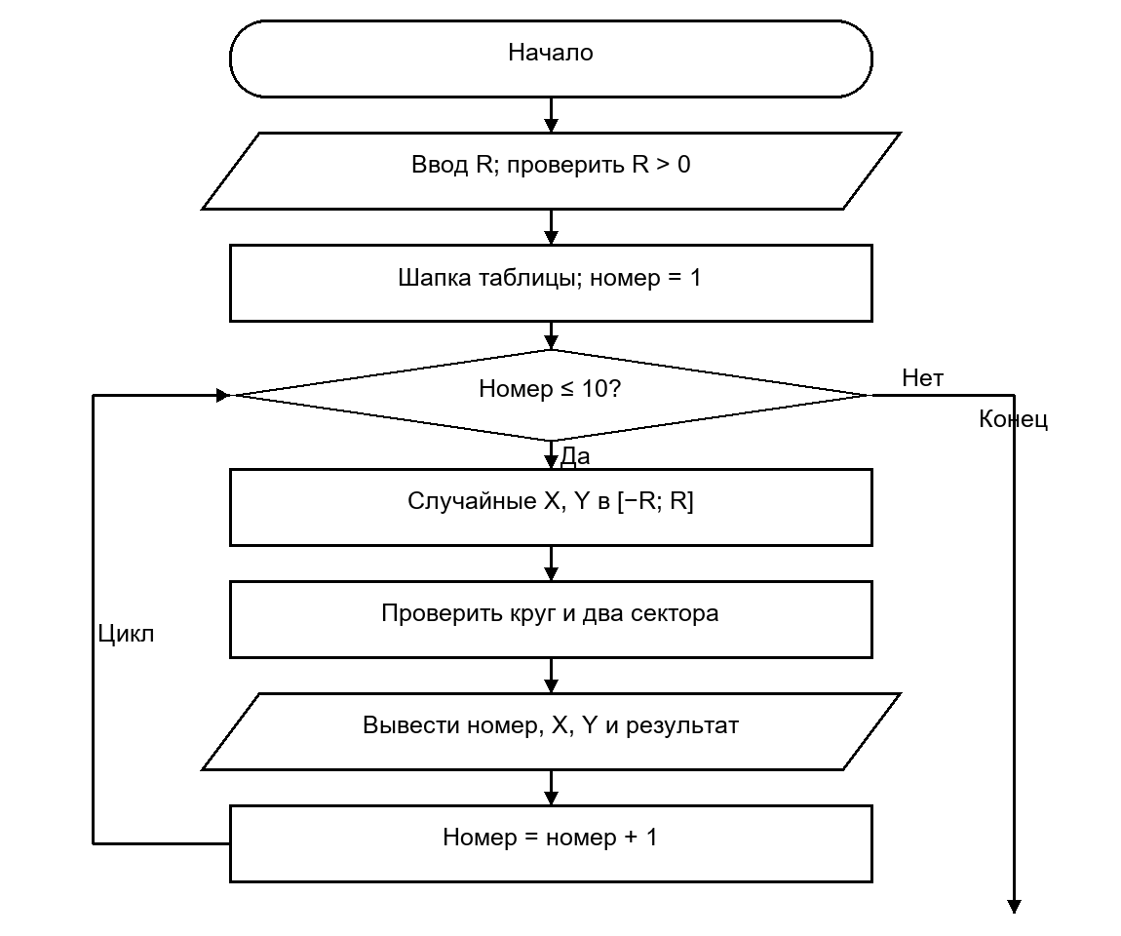
Блок-схема. Задание 3
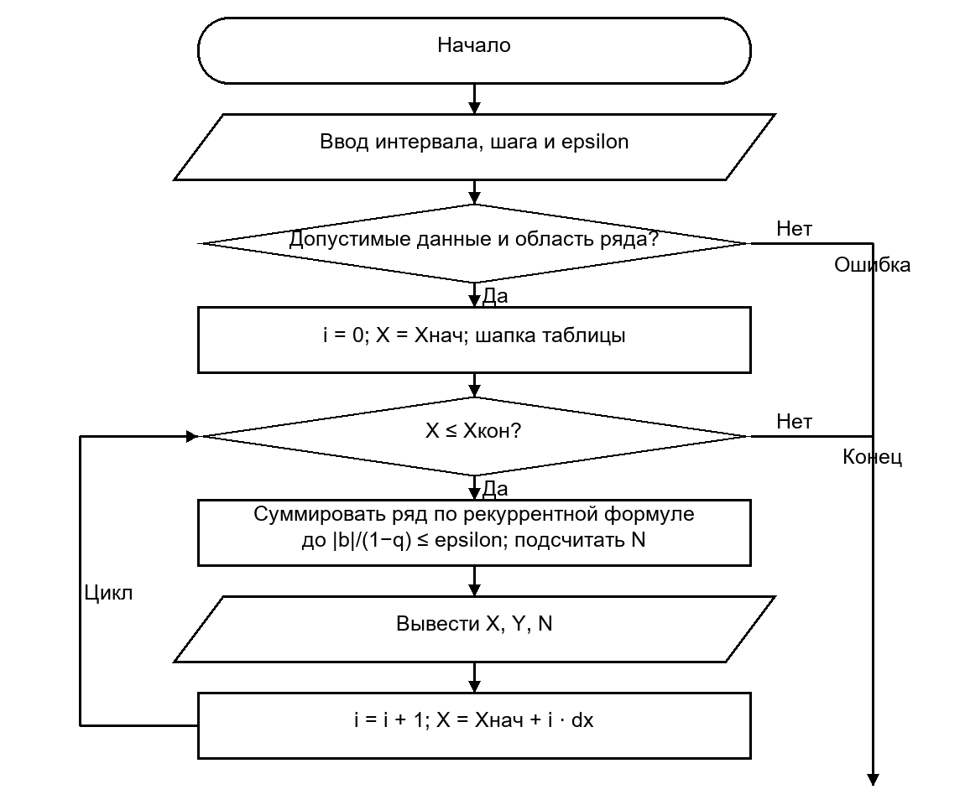
Контрольные примеры и тестирование
Таблица -9…9 (19 строк); 10 заданных выстрелов; ряд при X = ±10, ±2, ±1.01, 1.1 с epsilon = 10^-8; неверные границы, шаг и точность. Все перечисленные проверки пройдены.
Ряд при X = 2: ln(3) ≈ 1.0986122887. При X = −2 результат равен −ln(3). При X = 1.01 и epsilon = 10⁻⁸ проверена абсолютная ошибка меньше 10⁻⁸. Недопустимы X = ±1, пересечение области |X| ≤ 1, нулевой шаг и неположительная точность.
Числовые вводы выполняются штатными преобразованиями int/float. Ввод букв вместо числа вызывает стандартный ValueError; это не является допустимым входом. Нарушения указанных диапазонов обрабатываются сообщениями программы.
Приложение. Листинги программ
lab_work_03_1.py
from math import sqrt, isfinite

xb = float(input("Введите Xнач: "))
xe = float(input("Введите Xкон: "))
dx = float(input("Введите шаг dx: "))

if not all(isfinite(v) for v in (xb, xe, dx)) or not -9 <= xb <= xe <= 9 or dx <= 0:
print("Нужно -9 <= Xнач <= Xкон <= 9 и dx > 0; числа должны быть конечными.")
else:
print("Таблица значений функции, вариант 1")
print("Xнач = {}, Xкон = {}, dx = {}".format(xb, xe, dx))
print("+------------+------------+")
print("| X | Y |")
print("+------------+------------+")
i = 0
x = xb
while x <= xe or abs(x - xe) <= dx * 1e-9:
if x > xe:
x = xe
if x <= -6:
y = -sqrt(9 - (x + 6) ** 2)
elif x <= -3:
y = x + 3
elif x <= 0:
y = sqrt(9 - x ** 2)
elif x <= 3:
y = 3 - x
else:
y = (x - 3) / 2
print("|{:12.4f}|{:12.4f}|".format(x, y))
i += 1
x = xb + i * dx
print("+------------+------------+")
lab_work_03_2.py
from random import uniform
from math import isfinite

r = float(input("Введите R: "))

if not isfinite(r) or r <= 0:
print("R должен быть конечным числом больше нуля.")
else:
print("Десять выстрелов, вариант 1")
print(" № X Y Результат")
for n in range(1, 11):
x = uniform(-r, r)
y = uniform(-r, r)
hit = x ** 2 + y ** 2 <= r ** 2 and (
(x >= 0 and y >= x) or (x <= 0 and y <= x)
)
result = "Попадание" if hit else "Промах"
print("{:2} {:10.4f} {:10.4f} {}".format(n, x, y, result))
lab_work_03_3.py
from math import isfinite

xb = float(input("Введите Xнач: "))
xe = float(input("Введите Xкон: "))
dx = float(input("Введите шаг dx: "))
eps = float(input("Введите точность epsilon: "))

if not all(isfinite(v) for v in (xb, xe, dx, eps)) or xb > xe or dx <= 0 or eps <= 0:
print("Нужно Xнач <= Xкон, dx > 0, epsilon > 0; числа должны быть конечными.")
elif not (xe < -1 or xb > 1):
print("Весь отрезок должен находиться в области X < -1 или X > 1.")
else:
print("ln((X + 1) / (X - 1)), вариант 1")
print("Xнач = {}, Xкон = {}, dx = {}, epsilon = {}".format(xb, xe, dx, eps))
print("+------------+----------------+---------+")
print("| X | Y | Членов |")
print("+------------+----------------+---------+")
i = 0
x = xb
while x <= xe or abs(x - xe) <= dx * 1e-9:
if x > xe:
x = xe
term = 2 / x
y = term
n = 1
q = (1 / x) ** 2
next_term = term * q * (2 * n - 1) / (2 * n + 1)
while abs(next_term) / (1 - q) > eps:
y += next_term
term = next_term
n += 1
next_term = term * q * (2 * n - 1) / (2 * n + 1)
print("|{:12.4f}|{:16.10f}|{:9}|".format(x, y, n))
i += 1
x = xb + i * dx
print("+------------+----------------+---------+")
Приложение. Результаты запуска
Запуск 1
Введите Xнач: Введите Xкон: Введите шаг dx: Таблица значений функции, вариант 1
Xнач = -9.0, Xкон = 9.0, dx = 1.0
+------------+------------+
| X | Y |
+------------+------------+
| -9.0000| -0.0000|
| -8.0000| -2.2361|
| -7.0000| -2.8284|
| -6.0000| -3.0000|
| -5.0000| -2.0000|
| -4.0000| -1.0000|
| -3.0000| 0.0000|
| -2.0000| 2.2361|
| -1.0000| 2.8284|
| 0.0000| 3.0000|
| 1.0000| 2.0000|
| 2.0000| 1.0000|
| 3.0000| 0.0000|
| 4.0000| 0.5000|
| 5.0000| 1.0000|
| 6.0000| 1.5000|
| 7.0000| 2.0000|
| 8.0000| 2.5000|
| 9.0000| 3.0000|
+------------+------------+
Запуск 2
Введите R: Десять выстрелов, вариант 1
№ X Y Результат
1 -1.0352 1.7150 Промах
2 0.1592 -1.4168 Промах
3 -1.6597 1.7547 Промах
4 -1.6024 -1.3598 Промах
5 0.6880 0.1507 Промах
6 0.7492 -1.1626 Промах
7 1.1386 -1.0164 Промах
8 0.0673 1.9683 Попадание
9 -1.5686 1.2297 Промах
10 -0.3654 -0.7706 Попадание
Запуск 3
Введите Xнач: Введите Xкон: Введите шаг dx: Введите точность epsilon: ln((X + 1) / (X - 1)), вариант 1
Xнач = 2.0, Xкон = 4.0, dx = 1.0, epsilon = 1e-08
+------------+----------------+---------+
| X | Y | Членов |
+------------+----------------+---------+
| 2.0000| 1.0986122856| 12|
| 3.0000| 0.6931471795| 8|
| 4.0000| 0.5108256213| 6|
+------------+----------------+---------+
Использованные материалы
Наткин М. А. Лабораторная работа № 3. Методические материалы и задания из репозитория BMSTU_ProgrammingLanguages_NatkinMA.
Порядок выполнения работы и шаблон отчёта: каталог materials того же репозитория.
https://github.com/NatkinMA/BMSTU_ProgrammingLanguages_NatkinMA
Документация Python 3: https://docs.python.org/3/ (условные операторы, циклы, списки, функции).

